哈尔滨工业大学计算机科学与技术学院
实验报告

课程名称： 机器学习
课程类型：选修
实验题目：实现k-means聚类方法和混合高斯模型

学号：117030728
姓名： 汤添凝

- 实验目的
实现一个k-means算法和混合高斯模型，并且用EM算法估计模型中的参数。

二、实验要求及实验环境
实验要求：
用高斯分布产生k个高斯分布的数据（不同均值和方差）（其中参数自己设定）。
（1）用k-means聚类，测试效果；
（2）用混合高斯模型和你实现的EM算法估计参数，看看每次迭代后似然值变化情况，考察EM算法是否可以获得正确的结果（与你设定的结果比较）。

实验环境：
计算机系统：win10
编程语言：Matlab

三、设计思想（本程序中的用到的主要算法及数据结构）
（一）算法设计思想
1 混合模型
我们将研究混合模型，主要是高斯混合模型。
关键思想是引入潜变量，它允许从更简单的分布形成复杂的分布。·
高斯混合模型就是用高斯概率密度函数（正态分布曲线）精确地量化事物，它是一个将事物分解为若干的基于高斯概率密度函数（正态分布曲线）形成的模型。我们将看到，混合模型可以用具有离散的潜在变量（在有向的图形模型中）来解释。

2.1 K-Means聚类方法
首先，我们来看看下面的问题：在多维空间中识别数据点的簇或组。
我们希望把数据划分成K簇，其中给出k。
我们观察到由N维观测组成的数据集。

其次，我们介绍了D维向量，原型我们可以认为K代表聚类中心。
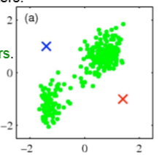
我们的目标是：找到数据点到集群的分配。-每个数据点到其最接近的原型的平方距离的总和是最小值。
对于每个数据点xn，我们引入长度为K的二进制向量rn（K的1/K编码），它指示数据点xn被分配给哪个K簇。
定义目标（失真测度）：
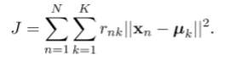
它表示每个数据点到其指定的原型k的距离的平方和。
我们的目标是找到rnk和聚类中心uk的值，以便最小化目标J。

2.2 迭代过程：
定义迭代过程以最小化：
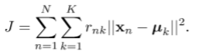
关于给定的k，将j相对于RNK（E步骤）最小化：
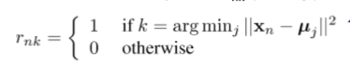
简单地说，将第n个数据点Xn分配到它最接近的集群中心。
给出给定的RNK，相对于k（m步骤）最小化J：
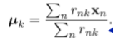
其中n是分配给群集K的点的数目。
集合k等于分配给群集K的所有数据点的平均值。
保证了收敛到局部最小值（不是全局最小值）。

2.3 举例
在旧的数据集上使用k-均值（k＝2）的例子，收敛步骤如下：
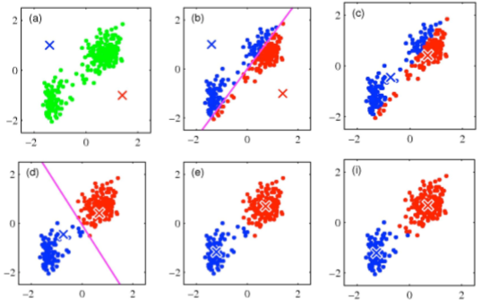

3 Jensen不等式
设ff是定义域为实数的函数，如果对于所有的实数xx，f(x)f(x)的二次导数大于等于0，那么ff是凸函数。
Jensen不等式表述如下：如果ff是凸函数，XX是随机变量，那么：E[f(X)]≥f(E[X])E[f(X)]≥f(E[X])。当且仅当XX是常量时，上式取等号。其中，E[x]E[x]表示xx的数学期望。
注意：
1、Jensen不等式应用于凹函数时，不等号方向反向。当且仅当XX是常量时，Jensen不等式等号成立。
2、关于凸函数，百度百科中是这样解释的——“对于实数集上的凸函数，一般的判别方法是求它的二阶导数，如果其二阶导数在区间上非负，就称为凸函数（向下凸）”。关于函数的凹凸性，百度百科中是这样解释的——“中国数学界关于函数凹凸性定义和国外很多定义是反的。国内教材中的凹凸，是指曲线，而不是指函数，图像的凹凸与直观感受一致，却与函数的凹凸性相反。只要记住“函数的凹凸性与曲线的凹凸性相反”就不会把概念搞乱了”。关于凹凸性这里，确实解释不统一，博主暂时以函数的二阶导数大于零定义凸函数，此处不会过多影响EM算法的理解，只要能够确定何时E[f(X)]≥f(E[X])E[f(X)]≥f(E[X])或者E[f(X)]≤f(E[X])E[f(X)]≤f(E[X])就可以。

4 EM算法
我们将观测变量表示为Y = （Y1，Y2，....，Yn），隐变量表示为Z = （Z1，Z2，....，Zn），则观测数据的似然函数可以表示为
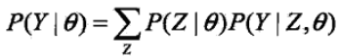
在这里P(Y|θ) 是P(Y, Z|θ) 的边缘概率，通过转换后可以表示成右边的形式，我们将其转换成对数形式，这样便于求联合概率
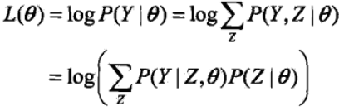
然而对于这样的式子直接根据极大化求θ的值是很困难的，因为这里还存在隐变量Z，在这里引入EM算法，通过迭代求解，假设在第i 次迭代后θ的估计值为θ(i)。我们希望新估计值能是L(θ)增加，通过迭代逐步的达到最大值。为此我们考虑第i+1步迭代后两者的差：
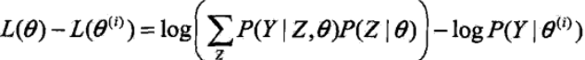
利用Jensen不等式将上述式子展开并得到其下界（对数函数是凹函数）：
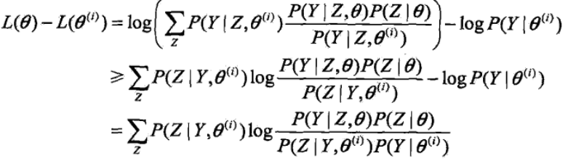
令
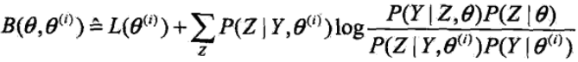
则有
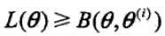
在这里B(θ, θ(i)) 是L(θ) 的一个下界，而且由的表达式可知
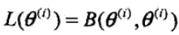
因此任何能使得B(θ, θ(i)) 增大的θ，也能使得L(θ) 增大。因此求θ值使得B(θ, θ(i)) 增大就可以转变成求θ使得L(θ) 增大，即求
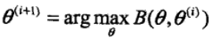

将上述式子展开可得（在这里去掉常数项，因为常数项不会影响最终的结果）
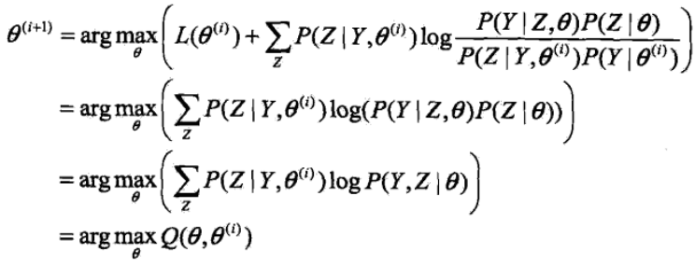
因此问题就演变成了求Q函数的极大化。EM算法的整体思路就是初始化θ的值为θ(0)，然后通过迭代去求得最终的θ值，迭代的终止条件应该是L(θ) 的增加不明显（具体可以设定一个增加值的阀值来控制）。下面的图可以形象的表示EM算法的迭代更新过程
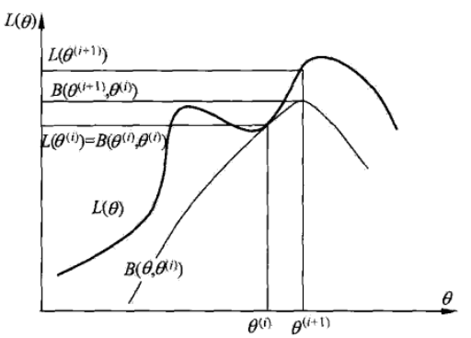

（二）算法的实现

EM算法的具体流程如下：
输入：观测变量数据Y，隐变量数据Z，联合分布P(Y, Z|θ)，条件分布P(Z|Y, θ)
输出：模型参数θ
1）选择参数θ的初始值θ(0)，开始迭代
2）E步：记θ(i)次迭代参数为θ的估计值，在第i+1次迭代的E步，计算（基于当前求得的模型参数θ猜测隐变量的期望值，因此E步也称为期望步）
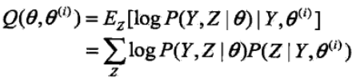
3）M步：求使得Q函数极大化的θ值，确定第i+1次迭代的参数的估计值θ(i+1)
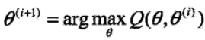
4）重复2, 3步直至收敛
注意：EM算法是对初始化参数敏感的

四、实验结果与分析
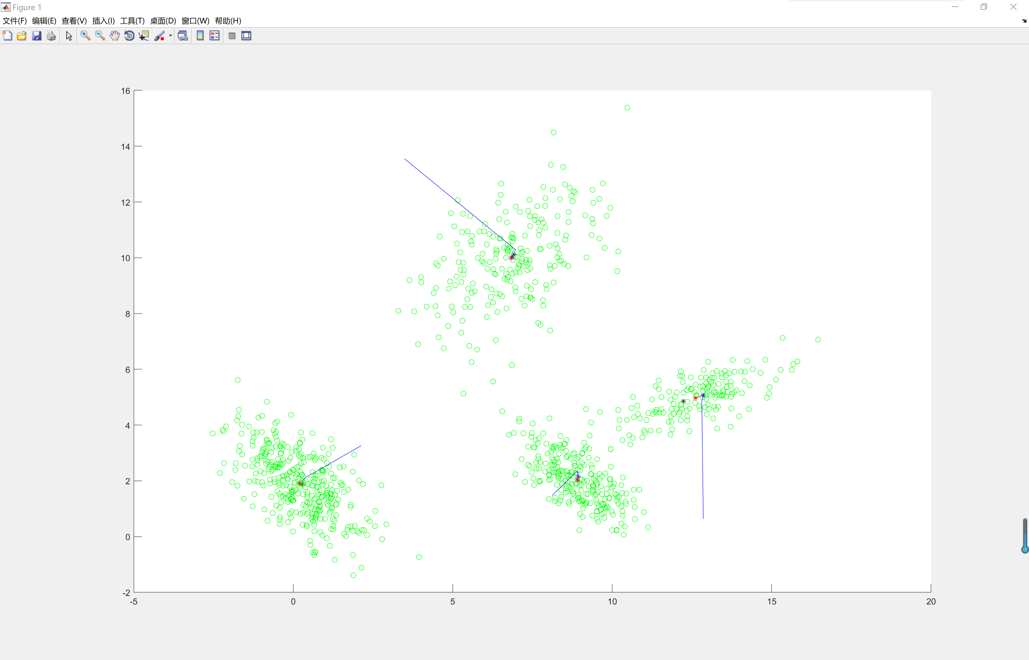
- 结论
第四部分展示的图例为实验结果图，其中，绿点为混合高斯模型的采样点，可以看到，总共有四个高斯随机模型混合而成，黑色星号为高斯模型采样中心点。蓝色折线与蓝色星号是k-means方法的计算过程与结果，以此为初始点再用EM算法计算更精确的结果，得到红色折线与红色星号。第二张图是第一张图偏右侧的特写，可以看到EM算法的结果更靠近实际中心，效果更好。但是并没有真正到达实际中心，因为随机采样有偏差导致中心偏移。

- 参考文献
1、百度百科 高斯混合模型

七、附录：源代码（带注释）

已与实验报告打包于同一压缩包中

